Quy trình tiếp nhận báo cáo của Bộ/Ngành trình Cục Đầu tư nước ngoài

- Sơ đồ quy trình
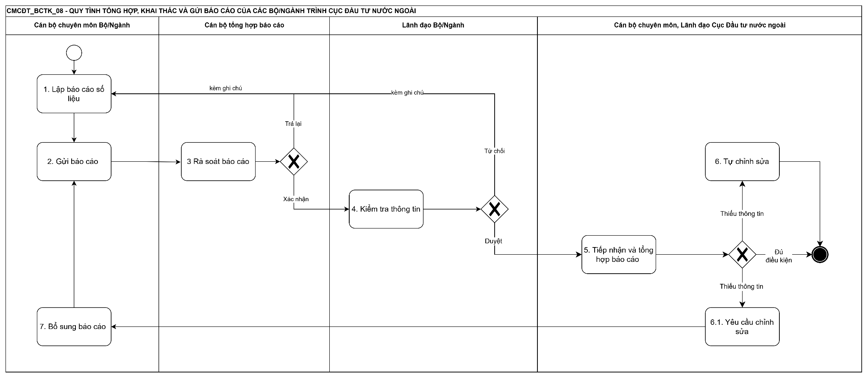
- Mô tả quy trình
Bước | Tên bước | Đối tượng thực hiện | Mô tả
1 | Báo cáo số liệu Bộ/ngành | Cán bộ chuyên môn Bộ/Ngành | Cán bộ chuyên môn Bộ/Ngành thực hiện Báo cáo số liệu thuộc phạm vi quản lý trên hệ thống, cập nhật đầy đủ thông tin, số liệu, nội dung báo cáo theo biểu mẫu và yêu cầu nghiệp vụ để phục vụ công tác tổng hợp, khai thác và gửi báo cáo trình cấp có thẩm quyền xem xét.
2 | Gửi báo cáo số liệu | Cán bộ chuyên môn Bộ/Ngành | Sau khi hoàn thiện nội dung báo cáo, Cán bộ chuyên môn Bộ/Ngành thực hiện gửi báo cáo số liệu trên hệ thống để chuyển Cán bộ tổng hợp báo cáo Bộ/Ngành, kiểm tra và xử lý theo quy trình.
3 | Rà soát báo cáo | Cán bộ tổng hợp báo cáo Bộ/Ngành | Cán bộ tổng hợp báo cáo Bộ/Ngành thực hiện rà soát nội dung, số liệu và hình thức thể hiện của báo cáo do Cán bộ chuyên môn Bộ/Ngành gửi lên.  - Trường hợp báo cáo chưa bảo đảm yêu cầu thì chuyển lại bước 1 – Báo cáo số liệu để Cán bộ chuyên môn Bộ/Ngành chỉnh sửa, hoàn thiện;  - Trường hợp báo cáo bảo đảm yêu cầu thì xác nhận và chuyển bước 4 – Kiểm tra thông tin để Lãnh đạo Bộ/Ngành xem xét.
4 | Kiểm tra thông tin | Lãnh đạo Bộ/Ngành | Lãnh đạo Bộ/Ngành thực hiện kiểm tra thông tin, nội dung và số liệu của báo cáo do Cán bộ tổng hợp báo cáo Cục Đầu tư nước ngoài trình.  - Trường hợp không đồng ý thì chuyển lại bước 1 – Báo cáo số liệu Bộ/Ngành để Cán bộ chuyên môn Bộ/Ngành chỉnh sửa, hoàn thiện;  - Trường hợp đồng ý thì duyệt và chuyển bước 5.
5 | Tiếp nhận và tổng hợp báo cáo | Cán bộ chuyên môn,  Lãnh đạo Cục Đầu tư nước ngoài | Cán bộ chuyên môn,  Lãnh đạo Cục Đầu tư nước ngoài thực hiện kiểm tra thông tin và tính hợp lệ, sự đầy đủ của báo cáo:  - Trường hợp nếu báo cáo chưa đáp ứng yêu cầu, thiếu thông tin, chuyển bước 6 hoặc 6.1  - Trường hợp nếu báo cáo đủ điều kiện, kết thúc quy trình.
6 | Tự chỉnh sửa | Cán bộ chuyên môn,  Lãnh đạo Cục Đầu tư nước ngoài | Trường hợp báo cáo chưa đầy đủ thông tin hoặc chưa hợp lệ, Cán bộ chuyên môn,  Lãnh đạo Cục Đầu tư nước ngoài có thể thao tác tự chỉnh sửa trên hệ thống. Sau khi hoàn thành chỉnh sửa, kết thúc quy trình.
6.1 | Yêu cầu chỉnh sửa | Cán bộ chuyên môn,  Lãnh đạo Cục Đầu tư nước ngoài | Trường hợp báo cáo chưa đầy đủ thông tin hoặc chưa hợp lệ, Cán bộ chuyên môn,  Lãnh đạo Cục Đầu tư nước ngoài lập yêu cầu chỉnh sửa trên hệ thống, nêu rõ nội dung cần chỉnh sửa, hoàn thiện và gửi lại cho Cán bộ chuyên môn Bộ/Ngành để thực hiện bổ sung. Chuyển bước 7.
7 | Bổ sung báo cáo | Cán bộ chuyên môn Bộ/Ngành | Cán bộ chuyên môn Bộ/Ngành tiếp nhận yêu cầu bổ sung, thực hiện chỉnh sửa, bổ sung thông tin hoặc tệp đính kèm theo yêu cầu và nộp lại báo cáo trên hệ thống, quay lại bước 2.

